
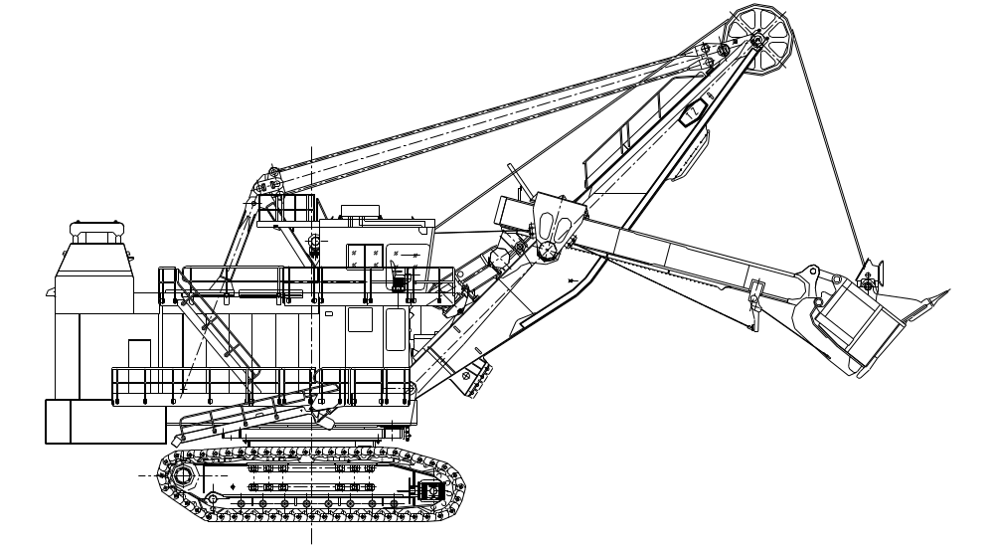
Экскаватор WK-35
Паспорт
DK1817.00.01SM (ПС)
TAIYUAN HEAVY INDUSTRY CO., LTD
Тайюаньский завод тяжелого машиностроения,
Компания с ограниченной ответственностью.
КНР, август 2010 г.
Эксплуатационная документация Экскаватора WK-35
Утверждаю:
Главный конструктор
Taiyuan Heavy Industry Co, ltd

__________________ г-н ___________

«___»______________ ________

Паспорт экскаватора WK-35

1. Общие сведения

1.1.1. Марка – WK-35
1.1.2. Дата выпуска – 2010 г.
1.1.3. Завод-изготовитель – Тайюаньский завод тяжелого машиностроения, компания с ограниченной ответственностью (Taiyaun Heavy Industry Co., ltd., «ТайЮань тяжелая промышленность»), Китайская Народная Республика.
1.1.4. Заводской номер - 08010802
1.1.5. Цвет – желтый
1.1.6. Номерные узлы и агрегаты смотри Приложение №3.

1.2. Назначение оборудования
1.2.1. WK-35, экскаватор карьерный гусеничный с канатным механизмом подъема ковша, с прямой лопатой, вместимость ковша 33,69 куб.м., с электрическим приводом, с источником питания от переменного тока, предназначен для выемки и погрузки в транспортные средства полезных ископаемых и вскрышных пород.
1.2.2. Оборудование предназначено для эксплуатации при температуре от −40°C до +40°С.

1.3. Технические характеристики.

1.3.1 Общие технические характеристики
№ | Наименование
1 | номинальная ёмкость ковша | 33,69 | м³
2 | диапозон ёмкости ковша | 25～54 | м³
3 | максимальная подъёмная сила | 2150 | кН
4 | максимальная скорость подъёма | 1.6 | м/с
5 | максимальная сила тяги | 850 | кН
6 | максимальная скорость тяги | 0.65 | м/с
7 | максимальная тяговая сила гусеничной ленты | 4520 | кН
8 | максимальная скорость хода | 1.08 | км/ч
9 | последовательно преодолеваемый угол подъёма | 9 | °(градус)
10 | Среднее давление гусеничной ленты на грунт (равномерное) | 330 | кПа
11 | Теоретическая продолжительность цикла работы (=90°) | 30 | сек
12 | рабочая масса | ～1035 | тонн
13 | противовес | ～228 | тонн
14 | теоретическая производительность | 4200 | м³/ч
15 | максимальный радиус копания | 24000 | мм
16 | максимальная высота копания | 16200 | мм
17 | максимальный радиус копания на уровне горизонтальной стоянки экскаватора | 15800 | мм
18 | максимальный радиус выгрузки | 20900 | мм
19 | высота выгрузки при максимальном радиусе выгрузки | 5250 | мм
20 | максимальная высота выгрузки | 9400 | мм
21 | радиус выгрузки при максимальной высоте выгрузки | 18400 | мм
22 | максимальная глубина копания | 1750 | мм

1.3.2. Размеры главных конструкций

№ | Наименование параметров | Цифры | Единица измерения
1 | Высота верхней части верхнего блока стрелы от поверхности остановки экскаватора | 18.54 | м
2 | Вращающийся радиус внешнего края верхнего блока стрел | 17.30 | м
3 | Вращающийся радиус хвостовой части коробки веса | 9.95 | м
4 | Общая ширина гусеничной ленты (ширина башмака гусеничной ленты – 1829) | 9.48 | м
5 | Общая длина гусеничной ленты | 10.80 | м
6 | Высота самой нижней точки приводных устройств гусеничной ленты от поверхности остановки экскаватора | 0.811 | м
7 | Высота дна коробки веса от поверхности остановки экскаватора | 2.70 | м
8 | Радиус поворота основания клина стрелы | 3.51 | м
9 | Высота клина стрелы от поверхности остановки экскаватора | 4.75 | м
10 | Высота верхней части кузова до земли | 8.35 | м
11 | Ширина кузова | 9.40 | м
12 | Высота горизонтальной линии взора машиниста от поверхности земли | ~ 9.55 | м

1.3.3. Параметры электрической системы

№ | Наименование | цифры | Единица
 | Входное напряжение | 6000 | В
 | Минимальная выдерживаемая нагрузка тока короткого замыкания | 20 | МВА
 | Основной трансформатор | 2000 | кВА
 | Вспомогательный трансформатор | 250 | кВА
 | Номинальная мощность электропривода подъёма（690V） | 2×700 | кВт
 | Максимальная мощность электропривода подъёма | 2×910 | кВт
 | Номинальная мощность электропривода напора (690 V) | 400 | кВт
 | Максимальная мощность электропривода напора | 520 | кВт
 | Номинальная мощность электропривода поворота（690V） | 2×400 | кВт
 | Максимальная мощность электропривода поворота | 2×520 | кВт
 | Номинальная мощность электропривода хода（690V） | 2×450 | кВт
 | Максимальная мощность электропривода хода | 2×590 | кВт
 | Мощность электропривода открытия ковша | 15 | кВт

1.3.4. Общий вид экскаватора WK-35
1-ковш;
2-рукоять ковша;
3- стрела и напорный механизм;
4-механизм открытия ковша;
5- механизм подъема;
6-фальшполы;
7-поворотный механизм;
8-установка поворотной платформы;
9-двуногая стойка;
10-кузов;
11- центральная цапфа (центральный вал);
12-опорно-поворотное устройство;
13-нижняя рама;
14-механизм хода;
15-гусеничная установка;
16-водительская кабина;
17-фильтровентиляционная установка;
18-арматура;
19-Смазочная система поворота;
20-смазочная система подъема;
21-система управления пневматикой;
22-смазочная система поворота;
23-электросистема.

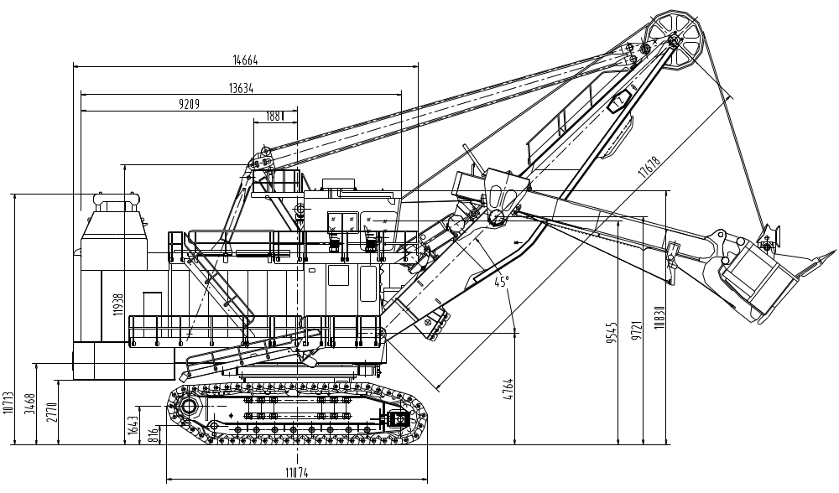
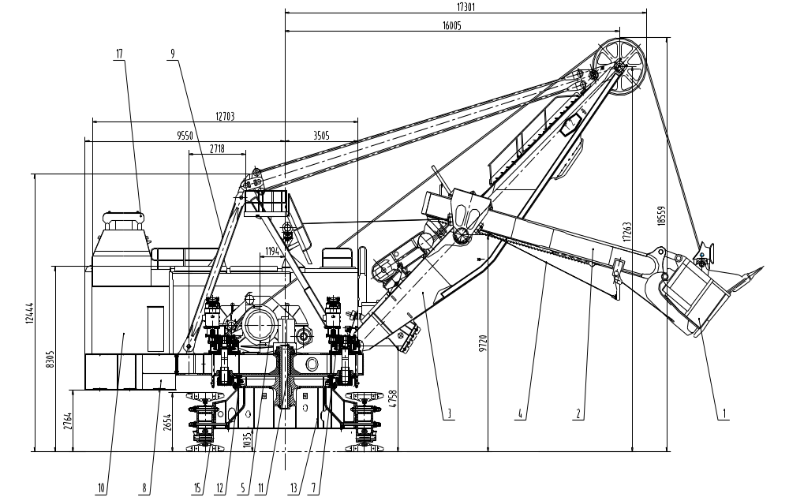
Общий вид экскаватора WK-35

1.4. Комплектность экскаватора.
В комплект экскаватора должны входить:
1.4.1. Экскаватор, частично разобранный на составные части, механически не
связанные при транспортировании, включая комплектующие изделия, согласно конструкторской документации;
1.4.2. Комплект запасных частей согласно ведомости ЗИП на изделие, комплектующее и монтажное оборудование;
1.4.3. Эксплуатационная документация: паспорт, техническое описание и инструкции по эксплуатации, чертежи общего вида и основных сборочных единиц, основные схемы (электрические, гидравлические, пневматические);
1.4.4. Ремонтная документация;
1.4.5. В комплект экскаватора не входят следующие изделия: материал насыпного противовеса; наружный переключательный пункт; высоковольтный питающий кабель; подъемные тросы.
1.4.6. Комплектность данной поставки экскаватора смотри Приложение №2.

2. Применение и эксплуатация.

2.1. Эксплуатационные ограничения.
2.1.1. Эксплуатация экскаватора WK-35 должна выполняться согласно его назначения и технических характеристик.
2.1.2. Запрещается эксплуатировать оборудование с демонтированными или неисправными узами и деталями.
2.1.3. Завод-изготовитель не несет ответственность за безопасную эксплуатацию и работоспособность оборудования в случае изменения потребителем конструкции оборудования, замены комплектующих изделий, которые не отвечают предъявляемым к ним требованиям, в случае, если запасные части, механизмы и оборудование предоставлялось не заводом-изготовителем, и их использование не было одобрено заводом-изготовителем, использования оборудования не по назначению или с нарушением требований безопасной эксплуатации.
2.1.4. При эксплуатации оборудования необходимо выполнять все требования по транспортировке, техническому обслуживанию и хранению.

2.2. Общие меры безопасности.

2.2.1. Общие меры безопасности смотри в Приложении №1 «Техника безопасности на экскаваторных работах», раздел «Общая часть».

2.3. Меры безопасности при подготовке к работе.
2.3.1. Подготовить к работе экскаватор согласно «WK-35. Руководство по эксплуатации».

2.3.2. Меры безопасности при подготовке к работе смотри в приложении №1 «Техника безопасности на экскаваторных работах», раздел «Выполнение правил техники безопасности перед началом работ».

2.4. Меры безопасности при эксплуатации экскаватора.

2.4.1. Меры безопасности при эксплуатации экскаватора смотри в Приложении №1 «Техника безопасности на экскаваторных работах», раздел «Выполнение правил техники безопасности при эксплуатации экскаватора».

2.5. Подготовка оборудования к работе.
2.5.1. Подготовку экскаватора к работе производить согласно «WK-35. Руководству по эксплуатации».
2.5.2. Подготовку электросистем экскаватора производить согласно «WK-35. Руководство по эксплуатации электротехнического оборудования».
2.5.3. Обкатка экскаватора
2.5.3.1. Обкатка экскаватора производится после его сборки, наладки и подготовки к эксплуатации на предприятии потребителя персоналом завода-производителя.

2.6. Использование Экскаватора.
2.6.1. Эксплуатация экскаватора потребителем должна осуществляться в соответствии с требованиями ПБ 03-498-02 «Единых правил безопасности при разработке месторождений полезных ископаемых открытым способом», ПБ 05-619-03 «Правил безопасности при разработке угольных месторождений открытым способом», «Правил технической эксплуатации электроустановок потребителей», «Правил техники безопасности при эксплуатации электроустановок потребителей», «WK-35. Руководству по эксплуатации», инструкций предприятий-изготовителей комплектующего оборудования.
2.6.2. К эксплуатации экскаватора должны допускаться лица, имеющие удостоверение на право работы на экскаваторе данного типоразмера, прошедшие инструктаж по правилам безопасности, действующим на эксплуатирующем предприятии.
2.6.3. При работе экскаватора необходимо выполнять все требования мер безопасности, указанные в руководстве по эксплуатации.

3. Техническое обслуживание.
3.1. Мероприятия, периодичность и объем технического обслуживания согласно «WK-35. Руководство по техническому обслуживанию и ремонту».

3.2. Меры безопасности при техническом обслуживании экскаватора согласно «WK-35. Руководство по техническому обслуживанию и ремонту»
4. МОНТАЖ.
4.1 Монтаж и наладка экскаватора должны производиться на месте эксплуатации либо приемочных испытаний силами и средствами предприятия-изготовителя или с привлечением монтажной организации. Ориентировочный срок выполнения монтажа – 60 дней, конкретные условия определяются по согласованию потребителя и предприятия-изготовителя.
4.2. Порядок проведения монтажа и наладки оборудования
№ п/п | Наименование работ | Содержание работ | Примечания
1 | Подготовка площадки | Планировочные работы на площадке, размещение узлов и деталей в соответствии с требованиями. | Предоставляются чертежи
2 | Сборка нижней части | Сборка балок рамы, ходового устройства, гусеничного шасси и установка роликовой опоры опорно-поворотного устройства.
3 | Сборка верхней части | Монтаж центральной платформы, платформ, подъемного механизма, А-образной (подкосной) рамы, кабины машиниста, машинного отделения, электрооборудования и противовеса на соответствующих местах (центральной) платформы.
4 | Сборка рабочих механизмов | Установка и закрепление на платформе подъемной стрелы, монтаж оборудования стрелы.
5 | Монтаж пневматического оборудования и централизованной системы смазки | Монтаж, наладка и обвязка системы пневматического управления, системы подачи консистентной смазки и централизованной системы смазки.
6 | Электропитание | Подключение и проверка работоспособности, поузловая и общая наладка.
7 | Монтаж ковша и рукояти | Монтаж рукояти и ковша с использованием грузоподъемных механизмов и напорного механизма, наладка.
8 | Испытания на холостом ходу | Испытания основных функциональных элементов оборудования без нагрузки
9 | Испытания под нагрузкой | Испытания основных функциональных элементов оборудования под нагрузкой, комплексная проверка функционирования оборудования

4.3. Наладка оборудования
Наладка оборудования выполняется силами предприятия-изготовителя.

5. Транспортирование.

5.1. Переезд своим ходом к месту выполнения работ.

5.1.1. Переезд своим ходом к месту выполнения работ согласно «WK-35. Руководству по эксплуатации»

5.2. Транспортирование.
5.2.1. Экскаватор может отправляться с предприятия-изготовителя железнодорожным, водным, автомобильным транспортом в частично разобранном виде согласно спецификации завода-изготовителя

5.3. Буксировка.
5.3.1. Буксировка экскаватора WK-35 запрещена.

6. Консервация и хранения.
6.1. Консервация составных частей экскаватора по ГОСТ 9.014-78 «Единая система защиты от коррозии и старения. Временная противокоррозионная защита изделий. Общие требования» и ГОСТ 27252-87 «Машины землеройные. Консервация и хранение».
6.2. Срок консервации - 1 г, для закрытых узлов трения - 2 г.

7. Свидетельство о приемке.
Экскаватор WK-35 изготовлен и принят в соответствии с требованиями комплекта технической документации и Технических Условий на экскаватор WK-35, и признан годным к эксплуатации.

8. Ресурсы, сроки службы, гарантии изготовителя.
Изготовитель гарантирует соответствие экскаватора требованиям настоящих технических условий при соблюдении потребителем правил хранения, монтажа, эксплуатации и технического обслуживания, инструкций, входящих в комплект эксплуатационной документации.
8.1. Гарантия качества оборудования.
Гарантийный срок Экскаватора составляет 36 месяцев со дня подписания Акта приема-передачи в опытно-промышленную эксплуатацию, при условии соблюдения Покупателем Правил Завода-изготовителя (Поставщика) по хранению, эксплуатации и техническому обслуживанию Экскаватора.
8.2. Гарантия не распространяется на:
- части (сборочные единицы), которые могут быть заменены на части из комплекта 3иП;
- быстроизнашивающиеся материалы: зубья ковша, тормозные накладки, резиновые амортизаторы, элементы освещения, канаты, тросы ОДК и т.д.
8.3. В период гарантийного срока Завод-Изготовитель (Поставщик) обязуется:
- предоставлять Покупателю по его просьбе консультации по эксплуатации Экскаватора;
- устранять за свой счет выявленные Покупателем дефекты оборудования;
- осуществлять по соглашению Сторон замену или ремонт частей Экскаватора, в случае их выхода из строя по вине Завода-Изготовителя (Поставщика), в отношении которых установлен гарантийный срок;
- поставлять оригинальные запасные части Экскаватора для исполнения гарантийных обязательств в срок не более 2 дней с даты выхода из строя узлов Экскаватора с консигнационного склада в месте расположения Экскаватора и 30 дней при поставке из-за границы;
- обеспечить сервисное сопровождение в течение всего гарантийного срока.
8.5. Ресурс экскаватора до первого капитального ремонта – 5 лет.
8.6. Срока службы экскаватора - 20 лет.
Внимание: Указанные ресурс и срок службы действительны при соблюдении потребителем требований действующей эксплуатационной документации.
9. Учет работы экскаватора.

Дата | Цель работы | Время |  | Продолжительность работы | Наработка |  | Кто проводит работу | Должность, фамилия и подпись вносящего запись
Дата | Цель работы | начала работы | окончания работы | Продолжительность работы | после последнего ремонта | с начала эксплуатации | Кто проводит работу | Должность, фамилия и подпись вносящего запись
10. Учет технического обслуживания.
Дата | Вид технического обслуживания | Наработка |  | Основание (наименование, номер и дата документа) | Должность, фамилия и подпись |  | Примечание
Дата | Вид технического обслуживания | после последнего ремонта | с начала эксплуатации | Основание (наименование, номер и дата документа) | выполнившего работу | проверившего работу | Примечание
11. Особые отметки.

Приложение №1

Техника безопасности на экскаваторных работах

Общая часть
1. Машинист экскаватора может быть допущен к работе только на той машине, по которой прошел обучение. В удостоверении, выданном машинисту экскаватора, должно быть указано, на какой марке экскаватора он допущен к работе;
2. Машинист экскаватора должен:
а) знать инструкцию по технике безопасности для машиниста экскаватора, а также инструкцию «WK-35 Руководство по эксплуатации»;
б) знать устройство экскаватора, устройство и назначение его механизмов и приборов безопасности;
в) владеть навыками, нужными для управления механизмами экскаватора и ухода за ними; перед тем как перейти к самостоятельному управлению экскаватором, машинист, окончивший курс обучения, не менее 1 месяца должен проработать на экскаваторе под руководством опытного машиниста и ознакомиться со всеми условиями, в которых работает данный экскаватор, а также необходимыми мерами предосторожности;
г) знать факторы, влияющие на устойчивость экскаватора, и причины потери устойчивости;
д) при комплексной механизации производственного процесса знать правила безопасной работы на всех машинах, участвующих в комплексе. Это необходимо потому, что машинист экскаватора отвечает за соблюдение правил техники безопасности всеми работниками, обслуживающими экскаватор.
3. Машинист экскаватора и весь персонал, обслуживающий механизмы, участвующие в комплексе, должны пройти вводный инструктаж и инструктаж на рабочем месте по технике безопасности, который следует повторять не реже 1 раза в 3 месяца и при каждом переходе этих рабочих на новое место работы или при изменении условий их труда.
4. Машинист экскаватора и весь обслуживающий персонал машины должны быть обеспечены спецодеждой и защитными средствами согласно действующим нормам и обязательно применять их во время работы. Без соответствующих спецодежды и защитных средств обслуживающий персонал экскаватора к работе не допускается..
5. У всех машинистов экскаваторов, их помощников, персонала, обслуживающего механизмы, следует периодически не реже одного раза в 12 месяцев, а также при нарушении правил техники безопасности проверять знание этих правил.
6. Все виды инструктажа и проверки знаний по технике безопасности следует оформлять соответствующими документами-журналами проведения инструктажа, протоколами.

Выполнение правил техники безопасности перед началом работ
1. Перед началом работы машинист экскаватора должен получить:
а) точные указания об условиях работы (наличие подземных коммуникаций и место их прохождения, расположение надземных линий электропередач, наличие препятствий и т. п.;
б) технологическую карту работы экскаватора;
в) инструкцию по технике безопасности (введенную в действие приказом по строительному управлению).
2. Перед началом работ машинист обязан:
а) убедиться в исправности машины, работать на неисправном экскаваторе запрещается;
б) убедиться, что все вращающиеся детали — зубчатые, ременные передачи, маховики и т.п. — ограждены кожухами или недоступны для рабочих; работать на экскаваторе при снятых ограждениях движущихся или вращающихся деталей запрещается;
в) проверить состояние сигнала; приступать к работе при неисправном сигнале не разрешается;
г) получить от машиниста, сдающего смену, сведения о наличии каких-либо неисправностей на экскаваторе и добиться ликвидации этих неисправностей;
д) убедиться в наличии исправного инструмента;
е) убедиться в прочности всех соединений (шпоночных, клиновых, болтовых и др.), а также соединений трубопроводов систем смазки.

Требования безопасности при запуске экскаватора и во время его работы
1. Перед запуском механизмов и систем экскаватора машинист должен убедиться в их исправности:
а) проверить исправность рычагов и переключателей управления и установить их в нейтральное положение;
б) проверить исправность тормозов и канатов; работать с неисправными тормозами и канатами запрещается;
в) убедиться в отсутствии повреждений и течей систем смазки;
Машинист должен подать предупредительный сигнал перед пуском, работой или перемещением экскаватора.

Требования безопасности, предъявляемые к рабочему месту экскаватора
2. Площадка, на которую устанавливают экскаватор, должна быть хорошо спланирована и обеспечивать хороший обзор фронта работ; с нее должны быть отведены грунтовые и ливневые воды. При работе в темное время суток фронт работы экскаватора в забое, место разгрузки грунта и наземные пути должны быть хорошо освещены.
3. Вокруг экскаватора в радиусе, равном максимальному радиусу копания его плюс 5 м, устанавливают опасную зону, в которой нахождение людей во время работы экскаватора запрещается. На границе зоны должны быть установлены предупредительные знаки и плакаты, а в темное время — сигнальное освещение.
4. Расстояние от ближайшей опоры установленного экскаватора до подошвы откоса траншеи или котлована должно быть не менее …
5. При работе экскаватора расстояние между выступающими частями поворотной платформы при любом ее положении и стенкой забоя должно быть не менее 1 м.
6. Не допускается образования козырьков грунта в забое. Их следует своевременно обрушивать.
7. Машинист экскаватора должен быть хорошо проинструктирован о коммуникациях, проходящих по площадке, их трассе и расположении, а также о необходимых мерах предосторожности. При работе в местах прохождения кабелей линий электропередач машинисту должен быть выдан наряд-допуск на особо опасные работы. Работы необходимо вести под наблюдением работников электрохозяйства.
8. Запрещается работа и стоянка экскаватора под проводами действующих воздушных линий электропередач. Также запрещается производить работы, если провода линий электропередачи находятся в радиусе действия стрелы экскаватора.
9. Вблизи от воздушной линии электропередачи, находящейся под напряжением, можно работать только в том случае, если расстояние по воздуху между любой частью экскаватора и его тросов в любом их положении и при наибольшем вылете рабочего органа и ближайшим проводом линии электропередачи составляет не менее….
Если невозможно соблюсти это условие, установка экскаватора допускается после снятия с линии электропередачи напряжения.
При работе вблизи линий электропередачи, находящихся под напряжением, машинисту экскаватора должен быть выдай наряд-допуск, определяющий безопасные условия производства работ, подписанный ответственным лицом организации, выполняющей работы.

Требования безопасности при работе экскаватора
1. На каждом экскаваторе должны быть вывешены таблицы работы рычагов управления и схемы пусковых устройств. Экскаватор должен быть оборудован звуковым сигналом.
2. При работе экскаватора в комплексе с транспортными средствами или подсобными машинами (автогрейдер, бульдозер и др.) между машинистом экскаватора и машинистами (водителями) других машин должна быть установлена связь либо отработана система сигнализации.
3. Во время работы экскаватора запрещается менять вылет рукояти ковша при заполненном ковше.
4. Во время перерыва в работе, независимо от его продолжительности, стрелу экскаватора следует отвести в сторону от забоя, а ковш опустить на грунт.
5. Машинист обязан следить за состоянием забоя и, если возникнет опасность обрушения, немедленно отвести экскаватор в безопасное место и сообщить об этом производителю работ или мастеру.
6. Запрещается подъем и перемещение ковшом негабаритных кусков породы, камней, балок и др.
7. Запрещено производить посадку или высадку из работающего экскаватора. Посадку или высадку людей разрешено производить только при остановке движения экскаватора.
8. Породу на самосвал следует грузить со стороны заднего или бокового его борта. Категорически запрещается переносить ковш над кабиной шофера или людьми.
9. Ковш при разгрузке грунта в автомобиль следует опускать как можно ниже, чтобы не повредить машину. Не допускается сверхгабаритная загрузка кузова автомобиля и неравномерное распределение грунта в нем.
10. Техническое обслуживание и ремонт экскаватора можно производить только после его полной остановки. Механизмы и системы экскаватора должны быть выключены и все движущиеся ходовые части экскаватора — заторможены,
11. Ковш разрешается чистить от налипшего грунта или застрявших в его зубьях предметов с ведома машиниста во время остановки экскаватора, когда ковш опущен на землю.
12. Во время работы экскаватора запрещается кому бы то ни было (включая помощника машиниста) находиться на поворотной платформе, а также кому-нибудь (включая машиниста) переходить на другую сторону экскаватора через работающие механизмы.
13. Во избежание аварии до пуска экскаватора с поворотной платформы должны быть убраны все посторонние предметы. Весь необходимый для работы инвентарь и инструменты следует хранить в специально предназначенном для этой цели месте.
14. При работе необходимо соблюдать следующие дополнительные требования безопасности:
а) наполняя ковш, нельзя допускать чрезмерного его врезания в породу;
б) торможение в конце поворота экскаватора с заполненным ковшом следует производить плавно, без резких толчков;
в) поднимая ковш, нельзя допускать упора его блока в блок стрелы, а опуская ковш, нельзя сообщать рукояти напорное движение;
г) опускаемый ковш не должен ударяться о раму или гусеницу, а также о грунт;
д) при копании в тяжелых грунтах нельзя выдвигать рукоять до отказа;
е) препятствия в забое, которые могут вызвать значительную перегрузку ковша или его повреждение, следует обходить;
15. По окончании работы машинист обязан:
а) повернуть поворотную платформу так, чтобы ковш был отведен от стенки забоя;
б) повернуть стрелу вдоль оси экскаватора и опустить ковш на грунт;
в) остановить механизмы экскаватора, поставить все рычаги в нейтральное положение;
д) осмотреть все механизмы и канаты и по возможности устранить обнаруженные неисправности}
е) передать экскаватор сменяющему машинисту или закрыть кабину на замок;
ж) сделать надлежащие записи в вахтенном журнале экскаватора.

Техника безопасности при передвижении экскаватора
1. Путь, по которому будет перемещаться экскаватор, должен быть заранее выровнен и спланирован, а на слабых грунтах усилен.
2. Спуск и подъем экскаватора при перемещении его своим ходом можно осуществлять на уклоне дороги, не превышающем максимально преодолеваемый угол подъема экскаватора согласно его техническому паспорту.
3. Спуск и подъем экскаватора своим ходом на уклоне дороги, превышающем указанный в п. 2, недопустим.
4. Для перехода через мосты, трубопроводы, насыпи и железнодорожные пути необходимо устроить переезд из пластин, шпал или брусьев. Переход экскаватора через сооружения допускается только после получения разрешения от соответствующих организаций, эксплуатирующих эти сооружения. Переход следует осуществлять под наблюдением инженерно-технического работника.
Прежде чем начать ход экскаватора, затормозите тормоза подъема и напора для предотвращения неожиданного движение частей экскаватора.
5. Во время движения экскаватора его стрелу необходимо установить строго по направлению пути следования экскаватора, а ковш — приподнять над землей на высоту , определенную в эксплуатационной документации. Передвижение экскаватора с нагруженным ковшом не разрешается. Поворотная платформа должна быть заторможена.
6. При переходе экскаватора под проводами линии электропередачи расстояние между верхней точкой экскаватора в транспортном положении до нижнего провода действующей линии электропередач должно быть не менее….
7. Если фактически расстояние между верхней точкой экскаватора и нижним проводом линии электропередачи менее указанного в п. 6, то необходимо добиться временного снятия напряжения с этой линии.
Всякое передвижение экскаватора вблизи или под проводами линии электропередачи следует производить в присутствии представителя организации, эксплуатирующей эту линию.
Буксировка экскаватора запрещена.

Приложение №2 Комплектность экскаватора

Приложение № 1
к Договору поставки № 2010ATES/EZ008SU
от «02» сентября 2010 г.

Комплектность Экскаватора

Наименование составных частей | Количество комплекта
Экскаватор в частично разобранном виде, включая комплектующие изделия | 1
Комплект инструментов и приспособлений для проведения монтажа, техобслуживания и ремонтов. | 1
Комплект материалов для монтажа | 1
Комплект монтажной, эксплуатационной и ремонтной документации (в том числе принципиальные электрические схемы) по ГОСТ 2.601-2006 на изделие и комплектующее оборудование согласно ведомости эксплуатационных документов (ЭД) на русском языке. | 3

Примечания:
- Эксплуатационные документы на комплектующее оборудование поставляются совместно с этим оборудованием в составе, предусмотренном изготовителем.

Приложение №3. Серийные номера двигателей и редукторов:

Номер ящика | Название оборудования | Серийный номер
D8/23 | Двигатель подъема | 3108A100003
D9/23 | Двигатель подъема | 3108A100004
D10/23 | Двигатель поворота | 3109AX1100028
D11/23 | Двигатель поворота | 3109AX1100026
D12/23 | Двигатель хода | 3102B100006
D13/23 | Двигатель хода | 3102B100003
D16/23 | Двигатель напора | 313L2100002
18/80 | Редуктор поворота | 200912039
19/80 | Редуктор поворота | 200912037
41/80 | Редуктор хода | 200905026
42/80 | Редуктор хода | 200909029

